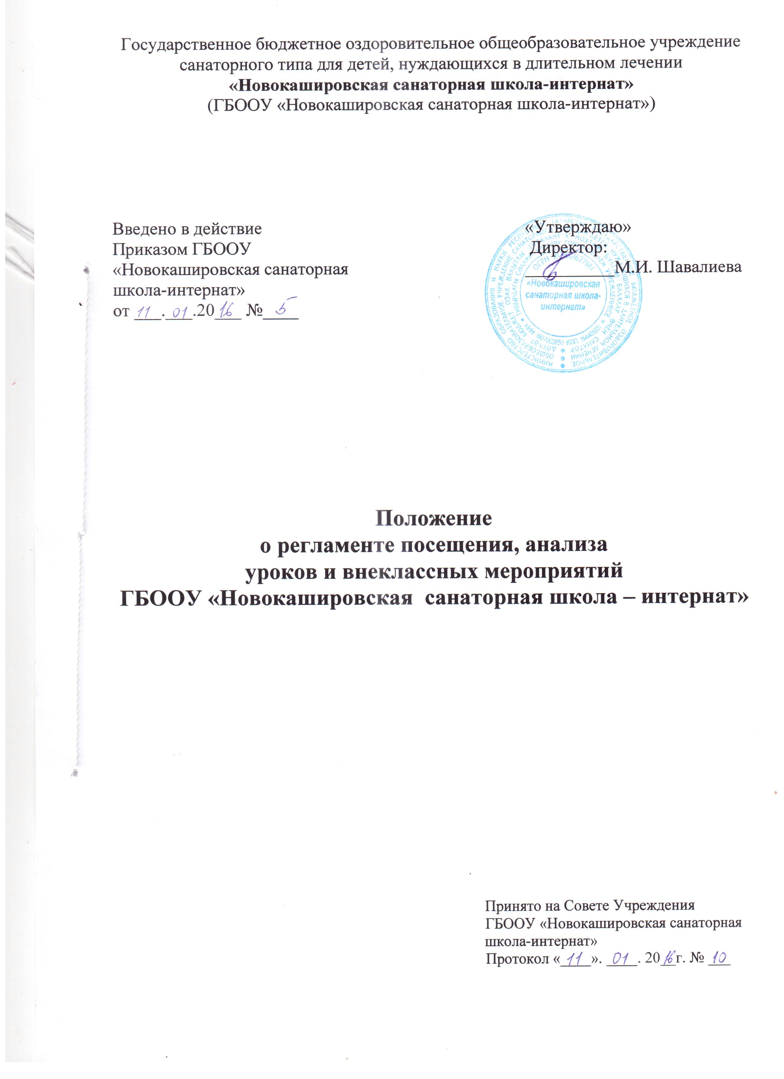

Положение
о регламенте посещения и анализа уроков и внеклассных мероприятий
ГБООУ «Новокашировская санаторная школа – интернат»

ОБЩИЕ ПОЛОЖЕНИЯ
Настоящее положение о регламенте посещения и анализа уроков и внеклассных мероприятий ГБООУ «Новокашировская санаторная школа – интернат» (далее – Положение) разработано в соответствии с Федеральным Законом от 29.12.2012г. № 273-ФЗ «Об образовании в Российской Федерации», «Типовым положением об образовательном учреждении санаторного типа», письмом МО РФ от 10.09.99г. № 22-06-874 «Об обеспечении инспекционно-контрольной деятельности».
1. Должностные лица и работники ГБООУ «Новокашировская санаторная школа – интернат», обладающие правом посещать уроки.
1.1. Без разрешения (согласия) учителя его уроки и внеклассные мероприятия
могут посещать руководители школы и управления образования, работники
МО и НРТ.
1.2.Другие работники (педагоги) посещают уроки и внеклассные мероприятия с разрешения директора школы и учителя.
1.3.Родителям для посещения урока в классе, где обучаются их дети, согласия и разрешения учителя и руководства не требуется.
1.4.Не допускается посещение урока и внеклассного мероприятия лицами, не имеющими отношения к учебно-воспитательному процессу и его субъектам.
1.5.Не допускается посещение уроков учащимися других классов.
1.6.Посещать открытые уроки и внеклассные мероприятия в рамках научно-практических конференций, методических семинаров и т.д. разрешается всем участникам.
1.7.По уважительным причинам (болезнь учителя, отсутствие на уроке большого количества учащихся из-за эпидемии и т.д.) учитель имеет право просить перенести посещение урока должностными лицами на другое время.

2. Посещение урока или внеклассного мероприятия в ГБООУ «Новокашировская санаторная школа – интернат».
2.1.Посещение уроков и внеклассных мероприятий должностными лицами регулируется специальным планом, утвержденным компетентным органом (педсовет) или должностным лицом (директор или его заместитель).
2.2.График посещения уроков и внеклассных мероприятий в рамках плановых проверок доводится до сведения учителей в начале учебного года (сентябрь) согласно регламенту посещения уроков и внеклассных мероприятий ГБООУ «Новокашировская санаторная школа – интернат:
- для заместителей директора по учебной работе: 2 мероприятия, 5 уроков.
- для заместителя директора по ВР 3 мероприятия, 4 занятия.
- для директора 1 мероприятие, 3 урока.
2.3.Учителя дополнительно информируют о посещении накануне урока, занятия или в более ранние сроки (за неделю, за несколько дней).
2.4.Посещающие обязаны убедиться в отсутствии обстоятельств, препятствующих посещению (болезнь учителя, низкая температура в классе и т.д.).
2.5.Учителя обязательно заранее знакомят с целями посещения урока или внеклассного мероприятия.
2.6.Учитель вправе знать имя и место работы посещающего, если тот является работником другой организации, и требовать от него предъявления служебного удостоверения.
2.7.Должностное лицо, обладающее правом контроля, может предварительно ознакомиться с тематическим и поурочным планами учителя, с учебной программой.
2.8.Другие работники к ознакомлению с этими документами допускаются только с разрешения учителя.

3. Ограничения для процесса наблюдения на уроке в ГБООУ «Новокашировская санаторная школа – интернат.
3.1.Запрещается появляться на уроке (внеклассном мероприятии) после его начала.
3.2.Запрещается покидать урок до его завершения.
3.3.Руководство школы может прервать свое посещение только в исключительных ситуациях (несчастный случай и т.п.).
3.4.Запрещается вмешиваться в ход урока или внеклассного мероприятия.
3.5.Во время урока запрещается беседовать с учащимися, задавать им вопросы и т.д.
3.6.Запрещается выражать свое отношение к учителю, учащимся и к уроку выражением лица, мимикой и т.п.
3.7.Посещающий обязан выключить свой мобильный телефон.
3.8.Во время письменных работ (самостоятельных, контрольных) посещающий по предварительному согласию с учителем может наблюдать за ходом их выполнения, прохаживаясь по классу.
3.9.Фотосъемки, аудио-, видеозаписи на уроке разрешаются только с согласия учителя и руководства школы.
3.10.В конце урока (но не в перемену) посещающий по согласованию с учителем и руководством школы может задать вопросы учащимся или предложить им выполнить мини-задания.

4. Наблюдение учебного процесса на уроке в ГБООУ «Новокашировская санаторная школа – интернат.
4.1.Посещающий ведет запись своего наблюдения, должностные контролирующие лица делают записи в специальных журналах (тетрадях).
4.2.Аудио-, видеозаписи и фотосъемки не должны нарушать ход урока и создавать помехи для восприятия учебного материала учащимися.
4.3.Ученикам запрещается вести аудио- и видеозаписи уроков.
4.4.Запрещается изменять ход и структуру урока по просьбе (требованию) посещающего.

4.5. Посещающему отводится отдельный стол позади ученических парт; сидеть за одной партой с учеником запрещается.
4.7. Посещающий имеет право использовать таблицы, карты для занесения результатов наблюдения.
4.8. Посещающему запрещается задерживать учащихся после звонка на перемену.

5. Статус информации, полученной при посещении урока в ГБООУ «Новокашировская санаторная школа – интернат.
5.1.Информация, полученная должностным лицом школы, обладает статусом внутренней информации в рамках школы; информация, полученная работниками управления образования — внутренняя информация этого органа.
5.2.Информация посещающего об уроке открыта для членов педагогического коллектива и управления образования.
5.3.Члены педагогического коллектива и работники управления образования вправе ознакомиться с информацией об уроке, на котором был посещающий.
5.4.Руководство школы и управления образования может ограничить распространение этой информации из соображений педагогической целесообразности и такта.
5.5.Информацию посещающего об уроке категорически запрещается доводить до сведения учащихся и родителей.

- Фото, аудио- и видеоматериалы с информацией об уроке могут использоваться в средствах массовой информации с разрешения учителя, руководства школы, управления образования и посещающего.
- При использовании фото, аудио-, видеоматериалов в СМИ обеспечивается соблюдение авторских прав учителя.

6. Анализ посещенного урока в ГБООУ «Новокашировская санаторная школа – интернат
6.1.Должностные лица, посетившие урок, обязаны дать анализ урока.
6.2.Работники других организаций дают анализ лишь по просьбе учителя,
6.3.Родители в интересах своего ребенка имеют право доводить свое мнение об уроке до сведения учителя и руководителей школы.
6.4.Педагогам школы, посетившим урок, дается время на подготовку анализа и своего выступления по нему.
6.5.Посетившим урок запрещается давать его анализ на перемене.
6.6.Анализ дается в день урока (единственного или завершающего серию посещений) по окончании всех учебных занятий; отодвигать срок не рекомендуется.
6.7.В ходе анализа не разрешается выступать работникам, не посещавшим урок; руководители школы, не посещавшие урок, могут участвовать в анализе в качестве ведущих.
  - .Педагог имеет право слушать анализ и оценку своего урока
посещавшими этот урок.
6.9Учитель имеет право на самоанализ своего урока перед выступлениями посещавших его урок и на заключительное слово о своем согласии или несогласии с выступавшими.
6.10.Учитель обязан реализовать рекомендации и замечания, высказанные должностными лицами.

- Учитель сам решает, участвовать ли ему в обсуждении его урока, проходившего в рамках научно-практической конференции, семинара, обмена опытом.
- Посещающий, который изучает позитивный или инновационный опыт учителя, обязан довести до сведения учителя свое мнение об этих сторонах его урока.

6.13.Посетившие урок не должностные лица могут по своему усмотрению дать рекомендации по улучшению учебно-воспитательного процесса.
6.14.Посещение уроков в период аттестации завершается составлением заключения о соответствии педагогической деятельности учителя квалификационным требованиям той или иной категории.

7. Документы, отражающие посещение уроков в ГБООУ «Новокашировская санаторная школа – интернат.
7.1. Записи, сделанные должностными лицами при посещении уроков, обладают статусом документа и должны иметь признаки документа.
7.2. Сроки хранения таких документов -5 лет, т.е. продолжительность межаттестационного периода.
7.3. Посещение уроков в рамках аттестации и других плановых проверок завершается составлением справки, имеющей статус и признаки документа.
7.4. Учитель имеет право ознакомиться с содержанием записей посетивших его урок в рамках аттестации или плановых проверок.
7.5. Учитель должен быть ознакомлен со всеми документами, составленными после посещения его уроков.
7.6. Решение вопроса об ознакомлении с этими документами других членов коллектива находится в компетенции руководства школы.
  - Запрещается знакомить родителей и учащихся с документами, характеризующими урок учителя.

8. Сроки действия регламента и порядок его изменения в ГБООУ «Новокашировская санаторная школа – интернат
  - Регламент утверждается педагогическим советом школы.
8.2 Изменения (дополнения) в регламент вносятся педагогическим советом школы.
8.3 Срок действия настоящего регламента не ограничен.

Свод правил, распространяющихся на посещение уроков в ГБООУ «Новокашировская санаторная школа – интернат
• Не возлагать функции контроля на педагога, находящегося в конфликте с коллегами.
- Начинать анализ урока с позитивных оценок.
- Не сравнивать одного учителя с другим.
Не использовать суждения типа «мне этот методический прием понравился», вызывающие сомнение в объективности оценки.
- Не перечислять использованные учителем методические, технические, наглядные приемы и средства обучения, не описывать структуру урока. Вкладывать эту информацию в содержание оценочных суждений.
- Оценивать педагогические явления только с точки зрения грамотности применения.
- Строить оценочные суждения на основе научно-методической терминологии.
- Давать конкретные и вежливые оценки.
- Наблюдатель, преподающий другой предмет, не вправе анализировать урок;
по просьбе учителя он может только дать оценку с общепедагогических позиций.
- Директор и его заместители, преподающие другой предмет, обязаны давать квалифицированный анализ урока.
- Посещающий педагог должен знать школьные основы науки, заложенной в учебный предмет.
•Должностное лицо высказывает свое мнение последним, после других выступающих.
- Анализ проходит под руководством «ведущего» - руководителя методобъединения, зам. директора, курирующего предмет.
•Анализ урока протоколируется; учитель, урок которого анализировался, должен быть обязательно ознакомлен с протоколом. С протоколом обсуждения урока имеют право ознакомиться посещавшие урок педагоги.
- Выступающий не повторяет оценки других выступавших, высказывает лишь согласие или несогласие с ними. В случае несогласия с мнением других обязательно обосновывает и доказывает свою позицию.
- Каждый выступающий может высказывать свою точку зрения, принимать участие в возникающих спорах.
- Перед или в процессе анализа каждый может обратиться к учителю с просьбой уточнить тот или иной аспект урока.

